Gestão de Fornecedores

Leiaute sugerido
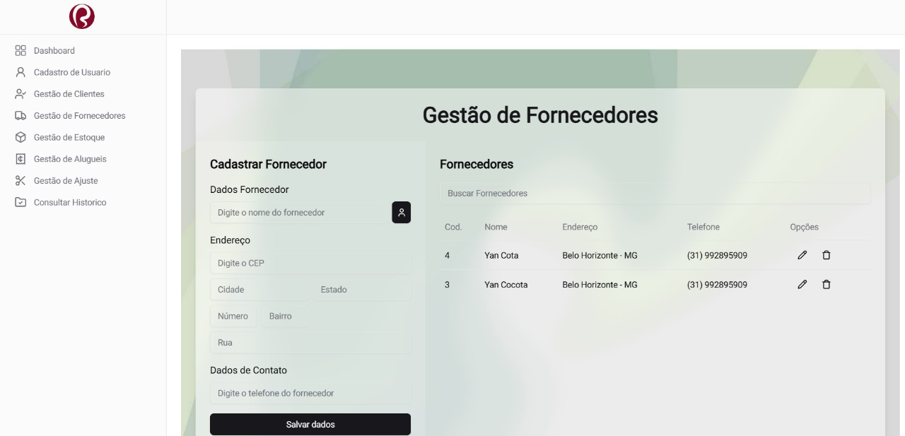

Relacionamentos com outras interfaces
A tela gestão de fornecedores não tem relação com outras telas do sistema.

Campos
Número | Nome | Descrição | Valores válidos | Formato | Tipo | Restrições
 | Nome do Fornecedor | Nome do fornecedor | ------------ | Texto | Campo | Máximo de 255 caracteres
 | CEP | Código Postal | Somente Números | Numérico | Campo | Formato de 8 dígitos
 | Cidade | Cidade aonde o fornecedor esta | ------------ | Texto | Campo | Não permite valores vazios
 | Estado | Estado aonde o fornecedor esta | ------------ | Texto | Campo | Seleção de 2 caracteres
 | Número | Número de endereço | Somente números | Númerico | Campo | Campo opcional
 | Bairro | Bairro aonde o fornecedor está | ------------ | Texto | Campo | Máximo de 255 caracteres
 | Rua | Rua do endereço | ------------ | Texto | Campo | Máximo de 255 caracteres
 | Telefone | Telefone de contato do fornecedor | Somente números | Númerico | Campo | Formato de telefone com DDD(11 dígitos)
 | Opções | Ações para editar ou deletar | Ícones(editar/deletar) | Botão/ícone | Somente ícones, ação de clique | -----------------------

